PRÉNOM : | lecture
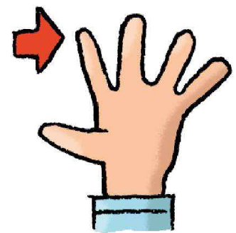 | 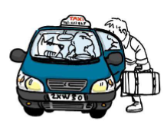 | 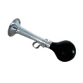 | 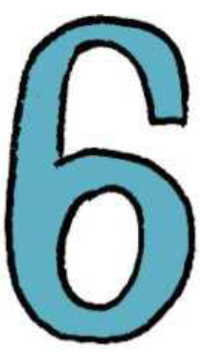 | 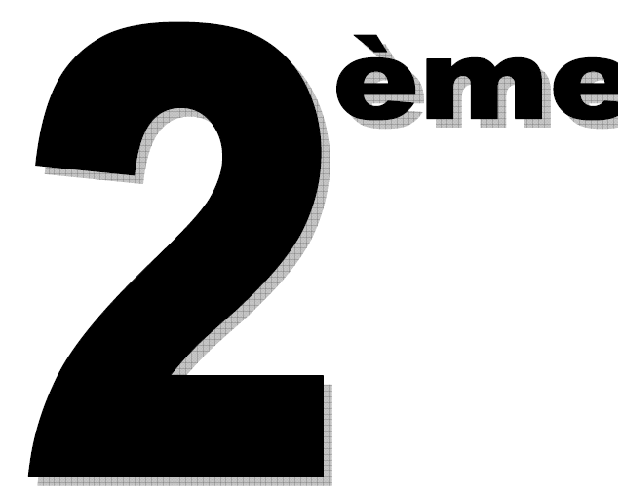 | 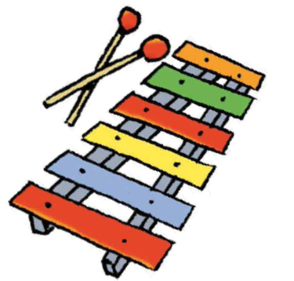 | 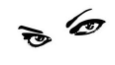
↓ index | → taxi | → klaxon | ↓ six | →deuxième | → xylophone | ↓ yeux

u | z | s | d | a | s | d | o | t | o | s | r | u | d
h | t | o | p | t | i | e | p | è | r | i | t | f | n
k | g | n | n | a | x | y | l | o | p | h | o | n | e
t | a | x | i | t | i | e | z | h | e | o | e | i | r
e | u | a | n | y | g | u | p | b | u | i | m | n | e
a | u | n | d | e | u | x | i | è | m | e | t | e | k
q | r | m | e | e | o | s | i | v | r | t | l | u | u
k | l | a | x | o | n | z | n | o | a | u | j | i | l
r | i | o | n | l | a | l | g | b | i | r | i | g | n
c | i | x | s | z | t | o | p | e | i | e | u | l | n
v | l | i | q | u | i | p | o | v | e | f | h | e | r

PRÉNOM : | lecture
↓ index | → taxi | → klaxon | ↓ six | →deuxième | → xylophone | ↓ yeux

u | z | s | d | a | s | d | o | t | o | s | r | u | d
h | t | o | p | t | i | e | p | è | r | i | t | f | n
k | g | n | n | a | x | y | l | o | p | h | o | n | e
t | a | x | i | t | i | e | z | h | e | o | e | i | r
e | u | a | n | y | g | u | p | b | u | i | m | n | e
a | u | n | d | e | u | x | i | è | m | e | t | e | k
q | r | m | e | e | o | s | i | v | r | t | l | u | u
k | l | a | x | o | n | z | n | o | a | u | j | i | l
r | i | o | n | l | a | l | g | b | i | r | i | g | n
c | i | x | s | z | t | o | p | e | i | e | u | l | n
v | l | i | q | u | i | p | o | v | e | f | h | e | r

